Thématique : découverte | Comment caractériser un signal lumineux | CAP

Partie I : différence entre phares jaunes et phares blancs

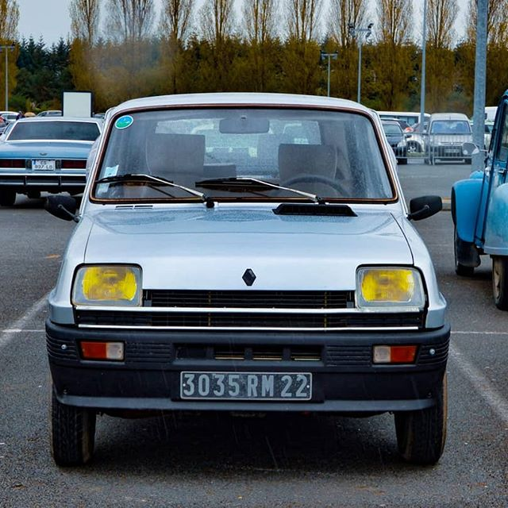 | 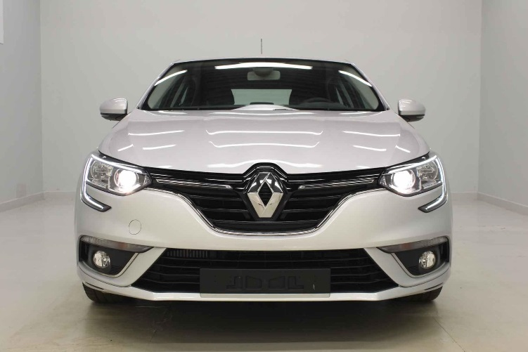
avant 1992 : phares jaunes | Après 1992 :phares blancs

A partir de 1992 , les constructeurs automobiles ont comméncé à équiper les véhicules avec des phares à lumière blanche.

Problématique : Pourquoi les phares à lumières blanches ont-ils été choisis?

- Formuler une hypothèse pour préciser pourquoi les phares utilisés de nos jours sont blancs ? C5 ()
………………………………………………………………………………………………………………………………………………………………………………
………………………………………………………………………………………………………………………………………………………………………………
- Proposer une expérience permettant de vérifier votre hypothèse. C2 ()
………………………………………………………………………………………………………………………………………………………………………………
………………………………………………………………………………………………………………………………………………………………………………
- Donner le protocole expérimental envisagé. A l’aide du document ressource situé en page 3, coller les étiquettes qui permettraient de visualiser le processus de l’expérience : faire un schéma légendé. C2 ()

APPEL 1 : présenter oralement votre compte rendu au professeur.

Partie II : réponse à la problématique
  - Faites un schéma de l’expérience sachant que vous disposez du matériel suivant : C2 ()
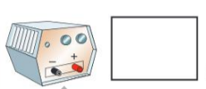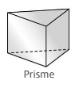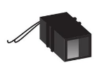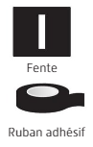
Deux projecteurs à miroir sur une source lumineuse 12 V
Un générateur 12V
Un écran blanc
Un prisme

  - Réaliser l’expérience suivante : C3 ()

APPEL 2 : appeler le professeur pour lui présenter votre expérimentation.

  - Noter vos observations. C1 ()
………………………………………………………………………………………………………………………………………………………………………………
………………………………………………………………………………………………………………………………………………………………………………

  - Quelles sont les couleurs observées ? C1 ()
………………………………………………………………………………………………………………………………………………………………………………
………………………………………………………………………………………………………………………………………………………………………………

  - Quelle est la couleur la plus déviée ? C1 ()
………………………………………………………………………………………………………………………………………………………………………………
………………………………………………………………………………………………………………………………………………………………………………

  - Les spectres ci-dessous, émis par des lampes ci-dessous ont été réalisés avec un spectroscope qui est un appareil qui décompose la lumière. C5 ()
Selon vous, quelle est la meilleure lampe pure avoir une lumière proche de celle émise par le soleil ?
………………………………………………………………………………………………………………………………………………………………………………
………………………………………………………………………………………………………………………………………………………………………………
………………………………………………………………………………………………………………………………………………………………………………
………………………………………………………………………………………………………………………………………………………………………………

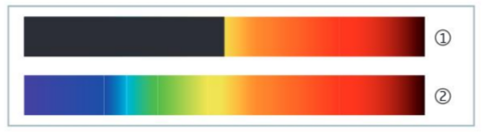
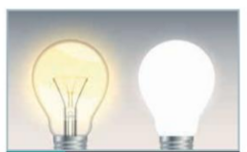

Partie III : réponse à la problématique

Jusqu’au milieu des années 90, un véhicule français qui circulait la nuit dans un pays étranger était facilement reconnaissable pour une raison : ses phares jaunes ! Les français étaient les seuls à posséder des phares de cette couleur, obligatoire depuis 1936. À cette époque, les tensions entre la France et l’Allemagne étaient très fortes. Le gouvernement français décida d’instaurer les phares jaunes sur les véhicules civils et militaires, afin de mieux identifier l’ennemi la nuit, en cas d’invasion. La coïncidence de la généralisation des phares jaunes avec l’entrée en guerre en 1939 donna du crédit à cette thèse.

Toutefois cette explication est contestée par beaucoup, car les sources manquent. Selon une autre version, les phares jaunes furent adoptés pour la sécurité des conducteurs car ils seraient moins éblouissants que les phares blancs^{(*)}. Cette particularité perdurera jusqu’en 1992. Le 1er janvier 1993, tous les véhicules neufs, y compris les véhicules militaires, furent équipés de phares blancs. Cela permit d’homogénéiser le système d’éclairage des véhicules dans toute l’Europe

https://www.defense.gouv.fr/actualites/articles/le-saviez-vous-des-phares-jaunes-dans-la-nuit

^{(*)} En effet, un compte-rendu de l’Académie des Sciences de 1934 traitant d’optique physiologique et de la teinte jaune des lumières de phares maritimes et d’aviation explique que : « Les observations faites par les usagers, et particulièrement par ceux qui ont une éducation scientifique, montrent que le projecteur éclairé en lumière jaune éblouit moins que la lumière blanche, et que lors de la rencontre entre deux automobiles, la durée de la période de réadaptation de l’œil après éblouissement est notablement diminuée. La lumière jaune donne lieu à une moindre quantité de lumière réfléchie sur le brouillard en temps de brume, ou sur les gouttelettes liquides en temps de pluie. Elle paraît augmenter la valeur des contrastes et réduire ainsi la fatigue oculaire. »

  - Selon vous pourquoi les phares sont-ils devenus blancs ? C4 () et C5 ()
Source lumineuse avec fente | Fils électriques | Tubes à essai | Prismes de décomposition de la lumière | Générateur de 6V continu
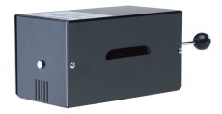 |  |  |  | 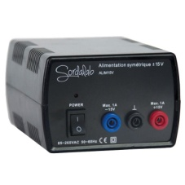

Béchers | interrupteur | Balance | Ecran avec feuille blanche
 |  |  | 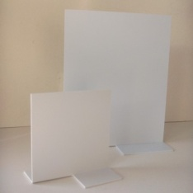

Source lumineuse avec fente | Fils électriques | Tubes à essai | Prismes de décomposition de la lumière | Générateur de 6V continu

Béchers | interrupteur | Balance | Ecran avec feuille blanche

